ПОСТАНОВЛЕНИЕ
Администрации Артемьевского сельского поселения
Тутаевского муниципального района
Ярославской области

25.12.2023 |  | № 177
__________________ |  | ________________
(дата документа) |  | (номер документа)
д.Емишево

 | «Об утверждении реестра и схемы размещения мест (площадок) накопления твердых коммунальных отходов на территории Артемьевского сельского поселения»

Руководствуясь Федеральным законом от 06.10.2013 № 131-ФЗ «Об общих принципах организации местного самоуправления в Российской Федерации», законом Ярославской области от 30.06.2014 №36-з «О вопросах местного значения сельских поселений на территории Ярославской области», в соответствии со статьей 13.4 Федеральным законом от 24.06.1998 № 89-ФЗ «Об отходах производства и потребления», постановлением Правительства Российской Федерации от 31.08.2018 № 1039 «Об утверждении Правил обустройства мест (площадок) накопления твердых коммунальных отходов и ведения их реестра» Администрация Артемьевского сельского поселения

ПОСТАНОВЛЯЕТ:

1. Утвердить реестр мест (площадок) накопления твердых коммунальных отходов на территории Артемьевского сельского поселения (Приложение 1).
2. Утвердить схему размещения мест (площадок) накопления твердых коммунальных отходов на территории Артемьевского сельского поселения Тутаевского муниципального района Ярославской области (Приложение 2). 3. Признать утратившим силу постановление Администрации Артемьевского сельского поселения от 27.12.2021 № 209 «Об утверждении реестра и схемы размещения мест (площадок) накопления твердых коммунальных отходов на территории Артемьевского сельского поселения».
4. Постановление обнародовать согласно Положению о порядке обнародования муниципальных правовых актов Артемьевского сельского поселения и разместить на официальном сайте Администрации Артемьевского сельского поселения в информационно-телекоммуникационной сети «Интернет».
5. Контроль за исполнением настоящего постановления оставляю за собой.
6. Постановление вступает в силу со дня подписания.

Глава Артемьевского сельского поселения Т.В. Гриневич

Приложение к постановлению
Администрации Артемьевского
сельского поселения
от 25.12.2023 № 177

Реестр мест (площадок) накопления твердых коммунальных отходов
на территории Артемьевского сельского поселения Тутаевского муниципального района

№  п/п | Район | Адрес | Географические координаты | Наименование организации / ИНН | Источник образования ТКО | Организация, осуществляю  щая вывоз | Вид подстилающей поверхности | Вид площадки | Материал ограждения | Количество контейнеров несортируе  мого мусора | Емкость контейнера несортируе  мого мусора, куб.м. | Кол-во бункеров КГО | Емкость бункера КГО, куб.м. | Материал контейнера КГО | Возможность подъезда
1 | Артемьевское с/п | Ярославская область Тутаевский район, д. Емишево, ул. Центральная, напротив дома №7 | 39.405085 57.898504 | Администрация Артемьевского с/п /  7611016487 | Д.Емишево ул.Центральная | ООО "Хартия" | Асфальт | С  ограждением | Металл | 4 | 1,1 | 1 | 8 | Металл | да
2 | Артемьевское с/п | Ярославская область Тутаевский район, д. Столбищи, ул. Центральная, напротив дома №13 | 39.289050 57.888330 | Администрация Артемьевского с/п /  7611016487 | Д.Столбищи, ул.Центральная | ООО "Хартия" | Асфальтовая крошка | С  ограждением | Металл | 4 | 1,1 | 1 | 8 | Металл | да
3 | Артемьевское с/п | Ярославская область, Тутаевский район, д.Столбищи, ул.Колхозная | 39.291794 57.889491 | Администрация Артемьевского с/п /  7611016487 | Д.Столбищи, ул.Колхозная | ООО "Хартия" | Гравий | С  ограждением | Металл | 0 | 0 | 1 | 8 | Металл | да
4 | Артемьевское с/п | Ярославская область, Тутаевский район, д.Ильинское | 39.428143 57.804267 | Администрация Артемьевского с/п /  7611016487 | Д.Ильинское | ООО "Хартия" | Гравий | С  ограждением | Металл | 0 | 0 | 1 | 8 | Металл | да
5 | Артемьевское с/п | Ярославская область, Тутаевский район, д. Безмино |  | Администрация Артемьевского с/п /  7611016487 | Д.Безмино | ООО "Хартия" | Гравий | С ограждением | Металл | 0 | 0 | 1 | 8 | Металл | Да
6 | Артемьевское с/п | Ярославская область, Тутаевский район, д.Осташево | 39.326375 57.818772 | Администрация Артемьевского с/п /  7611016487 | Д.Осташево | ООО "Хартия" | Асфальтовая крошка | С ограждением | Металл | 3 | 1,1 | 0 | 0 | Металл | Да
7 | Артемьевское с/п | Ярославская область, Тутаевский район, с.Ваулово | 39.345102 57.806140 | Администрация Артемьевского с/п /  7611016487 | С.Ваулово | ООО "Хартия" | Асфальт | С ограждением | Металл | 0 | 0 | 1 | 8 | Металл | Да
8 | Артемьевское с/п | Ярославская область, Тутаевский район, д.Вышницы | 39.450239 57.816888 | Администрация Артемьевского с/п /  7611016487 | Д.Вышницы | ООО "Хартия" | Гравий | С ограждением | Металл | 0 | 0 | 1 | 8 | Металл | Да
9 | Артемьевское с/п | Ярославская область, Тутаевский район, д.Рождественное | 39.325040 57.918377 | Администрация Артемьевского с/п /  7611016487 | Д.Рождественное | ООО "Хартия" | Гравий | С ограждением | Металл | 0 | 0 | 1 | 8 | Металл | Да
10 | Артемьевское с/п | Ярославская область, Тутаевский район, д.Шелково | 39.429911 57.908682 | Администрация Артемьевского с/п /  7611016487 | Д.Шелково | ООО "Хартия" | Гравий | С ограждением | Металл | 0 | 0 | 1 | 8 | Металл | Да
11 | Артемьевское с/п | Ярославская область, Тутаевский район, д.Мишаки, на въезде в деревню | 39.4362 57.9268 | Администрация Артемьевского с/п /  7611016487 | Д.Мишаки, ул.Волжская, ул.Зеленая, ул.Овражья | ООО "Хартия" | Гравий | С ограждением | Металл | 4 | 1,1 | 1 | 8 | Металл | Да
12 | Артемьевское с/п | Ярославская область, Тутаевский район, д.Мишаки, у церкви | 39.4329 57.9275 | Администрация Артемьевского с/п /  7611016487 | Д.Мишаки, ул.Центральная, ул.Новая, ул.Луговая | ООО "Хартия" | Бетон | Без ограждения |  | 0 | 0 | 1 | 8 | Металл | Да
13 | Артемьевское с/п | Ярославская область, Тутаевский район, д.Николо-Эдома | 39.305098 57.868152 | Администрация Артемьевского с/п /  7611016487 | Д.Николо-Эдома | ООО "Хартия" | ПГС | Без ограждения |  | 0 | 0 | 1 | 8 | Металл | Да
14 | Артемьевское с/п | Ярославская область, Тутаевский район, д.Артемьево, ул.Дорожная | 39.3531 57.9152 | Администрация Артемьевского с/п /  7611016487 | Д.Артемьево, ул.Дорожная | ООО "Хартия" | Грунт | Без ограждения |  | 0 | 0 | 1 | 8 | Металл | Да
15 | Артемьевское с/п | Ярославская область, Тутаевский район, д.Артемьево, ул.Полевая | 39.3481 57.9161 | Администрация Артемьевского с/п /  7611016487 | Д.Артемьево, ул.Полеваяул.Центральная | ООО "Хартия" | Бетон | С ограждением | Металл | 2 | 1,1 | 0 | 0 | Металл | Да
16 | Артемьевское с/п | Ярославская область, Тутаевский район, д.Артемьево, кладбище | 39.3541 57.919 | Администрация Артемьевского с/п /  7611016487 | кладбище | ООО "Хартия" | Гравий | Без ограждения |  | 0 | 0 | 1 | 8 | Металл | Да
17 | Артемьевское с/п | Ярославская область, Тутаевский район, д.Ильинское, кладбище | 39.423408 57.805254 | Администрация Артемьевского с/п /  7611016487 | кладбище | ООО "Хартия" | Гравий | Без ограждения |  | 0 | 0 | 1 | 8 | Металл | Да
18 | Артемьевское с/п | Ярославская область, Тутаевский район, д.Емишево, ул.Цветочная (бестарный сбор ТКО) | 39.404 57.8969  39.4103 57.9007 | Администрация Артемьевского с/п /  7611016487 | Д.Емишево, ул.Цветочная | ООО "Хартия" |  | бестарный сбор ТКО |  | мешки населения |  |  |  |  | Да
19 | Артемьевское с/п | Ярославская область, Тутаевский район, д.Емишево, ул.Староемишевская (бестарный сбор ТКО) | 39.4036 57.9032 39.4015 57.9057 | Администрация Артемьевского с/п /  7611016487 | Д.Емишево, ул.Староемишевская | ООО "Хартия" |  | бестарный сбор ТКО |  | мешки населения |  |  |  |  | Да
20 | Артемьевское с/п | Ярославская область, Тутаевский район, д.Емишево, ул.Центральная, д.30 (бестарный сбор ТКО) | 39.4039 57.9003 | Администрация Артемьевского с/п /  7611016487 | Д.Емишево, ул.Центральная | ООО "Хартия" |  | бестарный сбор ТКО |  | мешки населения |  |  |  |  | Да
21 | Артемьевское с/п | Ярославская область, Тутаевский район, д.Столбищи, ул.Молодежная (бестарный сбор ТКО) | 39.2878 57.8908 39.2938 57.889 | Администрация Артемьевского с/п | Д.Емишево, ул.Молодежная | ООО "Хартия" |  | бестарный сбор ТКО |  | мешки населения |  |  |  |  | Да
22 | Артемьевское с/п | Ярославская область, Тутаевский район, д.Столбищи, ул.Центральная, от д.10, у котельной, у школы (бестарный сбор ТКО) | 39.2863 57.8872 39.2897 57.887 39.2912 57.8889 | Администрация Артемьевского с/п | Д.Столбищи, ул.Центральная | ООО "Хартия" |  | бестарный сбор ТКО |  | мешки населения |  |  |  |  | Да

Приложение к постановлению
Администрации Артемьевского
сельского поселения
от 25.12.2023г. №177

Схема размещения мест (площадок) накопления твердых коммунальных отходов на территории Артемьевского
сельского поселения Тутаевского муниципального района Ярославской области

№ п/п | Адрес  земельного участка | Схема размещения мест (площадок) накопления ТКО,  М 1:2000
1. | Ярославская область, Тутаевский район,  д.Емишево,  ул. Центральная, у д. 7  географические координаты:  Х57.898504  Y39.405085 | 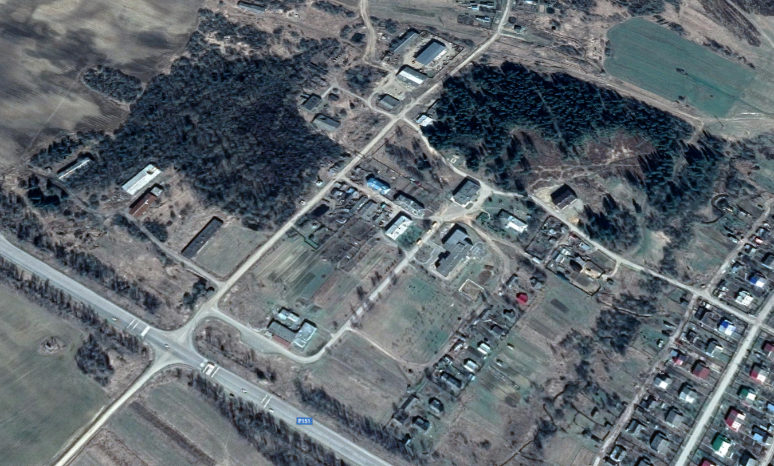  Место (площадка) накопления ТКО

№  п/п | Адрес  земельного участка | Схема размещения мест (площадок) накопления ТКО,  М 1:2000
2. | Ярославская область, Тутаевский район,  д.Столбищи,  ул. Центральная,  напротив д. 13  географические координаты:  Х 57.888330  Y 39.289050 | Место (площадка) накопления ТКО

№ п/п | Адрес  земельного участка | Схема размещения мест (площадок) накопления ТКО,  М 1:2000
3. | Ярославская область, Тутаевский район,  д.Столбищи, ул.Колхозная  географические координаты:  Х 57.889491  Y 39.291794 | Место (площадка) накопления ТКО

№ п/п | Адрес  земельного участка | Схема размещения мест (площадок) накопления ТКО,  М 1:2000
4. | Ярославская область, Тутаевский район,  д.Ильинское  географические координаты:  Х 57.804267  Y 39.428143 | Место (площадка) накопления ТКО

№ п/п | Адрес  земельного участка | Схема размещения мест (площадок) накопления ТКО,  М 1:2000
5. | Ярославская область, Тутаевский район,  д.Безмино  географические координаты:  Х 57.808976  Y 39.409566 | Место (площадка) накопления ТКО

№ п/п | Адрес  земельного участка | Схема размещения мест (площадок) накопления ТКО,  М 1:2000
6. | Ярославская область, Тутаевский район,  д.Осташево  географические координаты:  Х 57.818772  Y 39.326375 | Место (площадка) накопления ТКО

№ п/п | Адрес  земельного участка | Схема размещения мест (площадок) накопления ТКО,  М 1:2000
7. | Ярославская область, Тутаевский район,  с.Ваулово  географические координаты:  Х 57.806140  Y 39.345102 | Место (площадка) накопления ТКО

№ п/п | Адрес  земельного участка | Схема размещения мест (площадок) накопления ТКО,  М 1:2000
8. | Ярославская область, Тутаевский район,  д.Вышницы  географические координаты:  Х 57.816888  Y 39.450239 | Место (площадка) накопления ТКО

№ п/п | Адрес  земельного участка | Схема размещения мест (площадок) накопления ТКО,  М 1:2000
9. | Ярославская область, Тутаевский район,  д.Рождественное  географические координаты:  Х 57.918377  Y 39.325040 | Место (площадка) накопления ТКО

№ п/п | Адрес  земельного участка | Схема размещения мест (площадок) накопления ТКО,  М 1:2000
10. | Ярославская область, Тутаевский район,  д.Шелково  географические координаты:  Х 57.908682  Y 39.429911 | Место (площадка) накопления ТКО

№ п/п | Адрес  земельного участка | Схема размещения мест (площадок) накопления ТКО,  М 1:2000
11. | Ярославская область,Тутаевский район,  д.Мишаки, на въезде в деревню  географические координаты:  Х 57.9268  Y 39.4362 | Место (площадка) накопления ТКО

№ п/п |  | Адрес  земельного участка | Схема размещения мест (площадок) накопления ТКО,  М 1:2000
12. |  | Ярославская область, Тутаевский район,  д.Мишаки, у церкви  географические координаты:  Х 57.9275,  Y 39.4329 | Место (площадка) накопления ТКО
№ п/п | Адрес  земельного участка |  |  | Схема размещения мест (площадок) накопления ТКО,  М 1:2000
13. | Ярославская область,Тутаевский район,  д.Николо-Эдома  географические координаты:  Х 57.868152  Y39.305098 |  |  | Место (площадка) накопления ТКО

№ п/п | Адрес  земельного участка | Схема размещения мест (площадок) накопления ТКО,  М 1:2000
14. | Ярославская область, Тутаевский район,  д.Артемьево, ул.Дорожная  географические координаты:  Х 57.9152  Y 39.3531 | 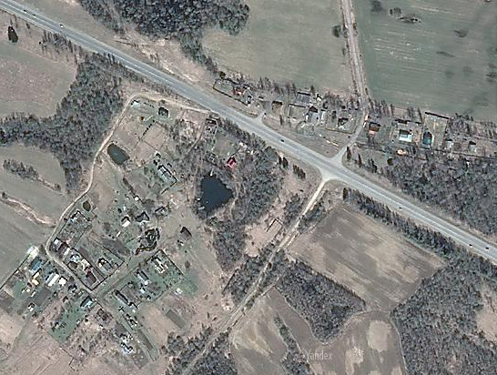  Место (площадка) накопления ТКО

№ п/п | Адрес  земельного участка | Схема размещения мест (площадок) накопления ТКО,  М 1:2000
15. | Ярославская область, Тутаевский район,  д.Артемьево, ул.Полевая  географические координаты:  Х 57.9161  Y 39.3481 | Место (площадка) накопления ТКО

№ п/п | Адрес  земельного участка | Схема размещения мест (площадок) накопления ТКО,  М 1:2000
16. | Ярославская область, Тутаевский район,  д.Артемьево, кладбище  географические координаты:  Х 57.9161  Y 39.3481 | Место (площадка) накопления ТКО

№ п/п | Адрес  земельного участка | Схема размещения мест (площадок) накопления ТКО,  М 1:2000
17. | Ярославская область, Тутаевский район,  д.Ильинское, кладбище  географические координаты:  Х 57.805254  Y 39.423408 | Место (площадка) накопления ТКО

